附件：
程长军事迹

程长军，男，汉族，1974年7月23日出生，户籍地西安市未央区，现为陕西省天然气股份有限公司汉中分公司员工。
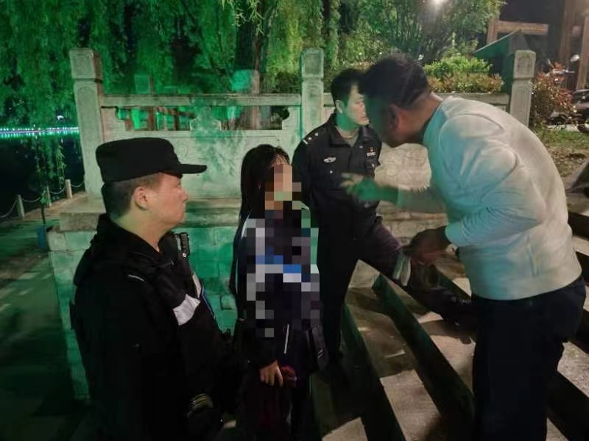
2024年4月12日下午下班后，程长军去医院看望生病的母亲，晚上9点30分左右，在回单位途中，经过西乡县城牧马河南岸运动公园河边时，听到有人大声在喊：“快救人啊，有个小女孩落水啦！”。程长军听到后迅速跑过去，看见河里一个身影在水中拼命挣扎，距离岸边越来越远。他来不及多想，快速脱下衣服就跳进了河里，拼命向小女孩游去，凭借着过硬的游泳技术，他游到小女孩身边，连拉带拽将小女孩拖回到岸边，在好心人的齐心协力下终于将小女孩拉上了岸。由于施救及时，小女孩获救后意识清晰，无生命危险。后接警的城南派出所民警也赶到了现场，警察询问是谁下水救人时，大家看到了他远去的背影，民警追上他让他留下联系方式，他说“孩子安全了就好了”。
数日后，落水女孩的父母在派出所民警的配合下，来到程长军所在单位，当面感谢，并送上了锦旗。她们紧紧握着程长军的手，感叹道：“这次多亏是你营救及时，不然孩子一定会发生意外”。面对女孩家属的致谢，程长军说道：“我
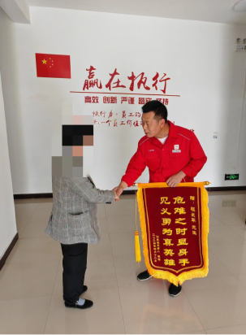
是一名退役军人，当时看见有人落水，没想那么多，就想着救人，只要孩子没事就好”。

